## **Tích hợp email**

### **Tổng quan**

|  |  |
| --- | --- |
| **Mục đích** | Hệ thống tạo ticket từ các email gửi về hòm mail hỗ trợ của Mobifone |
| **Tác nhân** | Khách hàng/ Nhân viên Mobifone |
| **Thời điểm kích hoạt** | Email được tích hợp về hệ thống E-ticket |
| **Tiền điều kiện** | Khách hàng gửi email về hòm mail hỗ trợ của Mobifone |
| **Kết quả** | * Hệ thống tạo ticket thành công từ thông tin email * Hệ thống tiếp nhận thông tin và thêm ghi chú ticket thành công |

### **Activity Flows**

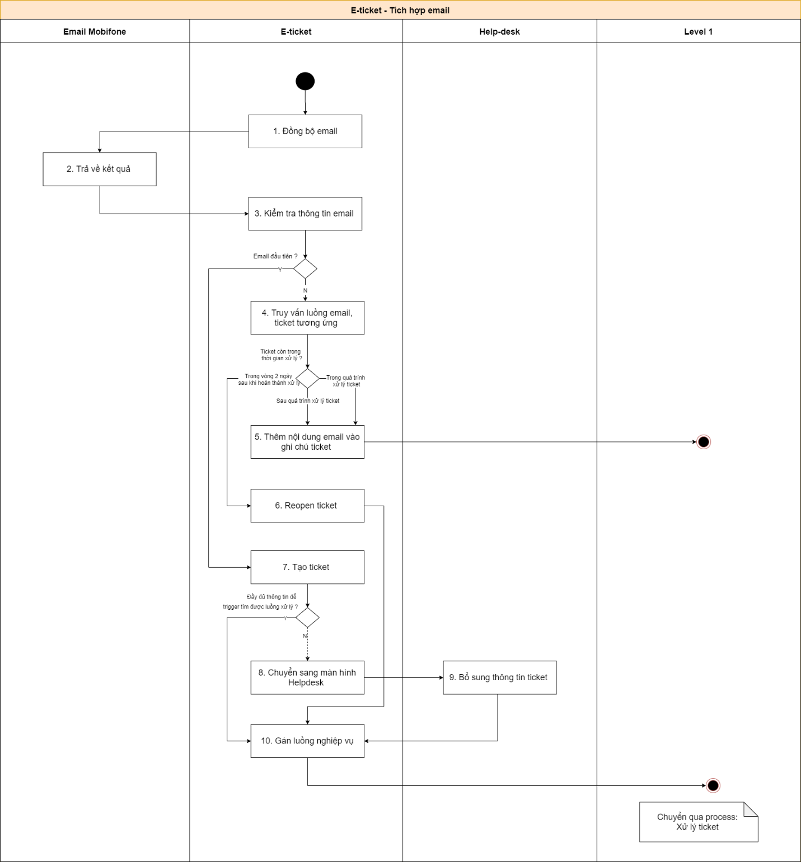

### **Business Rules**

|  |  |  |  |
| --- | --- | --- | --- |
| **Bước** | **Người thực hiện/HT** | **BR Code** | **Mô tả** |
| 1 | E-ticket |  | **Hệ thống E-ticket tiến hành đồng bộ email**  Hệ thống E-ticket tiến hành đồng bộ email chưa đọc từ email tiếp nhận phản hồi khách hàng của Mobifone  Đánh dấu đã đọc với các email đã tiến hành đồng bộ |
| 2 | Email Mobifone |  | **Email tiếp nhận phản hồi của khách hàng tiếp nhận yêu cầu và trả lại kết quả cho hệ thống**  Email tiếp nhận phản hồi của khách hàng tiếp nhận yêu cầu và trả lại kết quả cho hệ thống |
| 3 | E-ticket |  | **Hệ thống E-ticket tiến hành kiểm tra thông tin email**  Hệ thống E-ticket tiến hành kiểm tra thông tin email:   * Kiểm tra email là email đầu tiên của luồng email? |
| * **Email đầu tiên của luồng mail**   Nếu email là email đầu tiên của luồng mail, chuyển sang bước 7 |
| * **Email không phải email đầu tiên của luồng mail**   Nếu email không phải email đầu tiên của luồng mail, chuyển sang bước 4 |
| 4 | E-ticket |  | **Hệ thống E-ticket tiến hành truy vấn luồng email, ticket tương ứng**  Nếu email không phải email đầu tiên của luồng mail, hệ thống E-ticket tiến hành truy vấn luồng email, ticket tương ứng   * Kiểm tra ticket tương ứng còn trong thời gian xử lý? |
| * **Trong quá trình xử lý ticket**   Khi ticket tương ứng còn trong thời gian xử lý, nội dung email được thêm vào ghi chú ticket, quá trình xử lý ticket được tiếp tục, không thay đổi  Kết thúc luồng xử lý |
| * **Sau quá trình xử lý ticket**   Khi ticket tương ứng đã đóng, nội dung email được thêm vào ghi chú ticket, ticket không được mở lại.  Nếu email quan trọng, helpdesk sẽ tạo một ticket mới.  Kết thúc luồng xử lý |
| * **Trong vòng 2 ngày sau khi hoàn thành ticket**   Khi ticket tương ứng vẫn còn trong vòng 2 ngày sau khi hoàn thành, ticket chưa đóng, ticket được reopen tại bước 6.  Luồng nghiệp vụ của ticket sẽ được gán giống thông tin luồng đã xử lý  Quá trình đã xử lý sẽ được thêm vào ghi chú ticket |
| 5 | E-ticket |  | **Hệ thống E-ticket thêm nội dung email vào ghi chú ticket**  Hệ thống E-ticket thêm nội dung email vào ghi chú ticket theo mô tả tại bước 4 |
| 6 | E-ticket |  | **Hệ thống E-ticket tiến hành reopen ticket**  Hệ thống E-ticket tiến hành reopen ticket theo mô tả tại bước 4, chuyển sang bước 10 |
| 7 | E-ticket |  | **Hệ thống E-ticket tiến hành tạo ticket từ thông tin email**  Hệ thống E-tiicket tiến hành kiểm tra thông tin email có đầy đủ các thông tin bắt buộc để trigger tìm được luồng xử lý, theo quy tắc dưới đây:  ***Người gửi:***   * **Trường hợp tìm thấy thông tin người gửi trong dữ liệu hệ thống**   **-          Các email được gửi từ AM/KAM, luồng xử lý của ticket sẽ theo luồng xử lý của đơn vị (AM/KAM trực thuộc)**  **-          Các email được gửi từ khách hàng, luồng xử lý của ticket sẽ theo một luồng xử lý riêng (Level 1: Trung tâm CNTT)**   * **Trong trường hợp không tìm thấy người gửi trong dữ liệu hệ thống**   *Sản phẩm dịch vụ nội bộ*   * Các trường thông tin (Khách hàng, Người liên hệ, Người đại diện) bỏ trống * Người yêu cầu (Người dùng): Hiển thị “Vô danh” * Câu hỏi: Trong trường hợp này, ticket đi theo luồng chung hay helpdesk sẽ bổ sung thông tin ticket?   *Sản phẩm dịch vụ kinh doanh*   * Khách hàng: Hiển thị “Vô danh” * Các trường thông tin (Người tạo, Người yêu cầu) bỏ trống * Ticket đi theo luồng xử lý chung, không theo luồng xử lý đơn vị   ***Tiêu đề email:***  *<Tài liệu bổ sung sau khi MBF ra quy định về tiêu đề email>*  *<Phân biệt sản phẩm dịch vụ nội bộ - sản phẩm dịch vụ kinh doanh – Bổ sung tài liệu sau khi MBF ra quy định về tiêu đề email>*  Dựa vào thông tin email, ticket được tạo có đầy đủ thông tin đển xác định luồng xử lý tương ứng không? |
| * **Ticket được xác định luồng xử lý tương ứng**   Nếu ticket được xác định luồng xử lý tương ứng, chuyển sang bước 10 |
| * **Ticket chưa xác định được luồng xử lý tương ứng**   Nếu ticket chưa xác định luồng xử lý tương ứng, chuyển sang bước 8 |
| 8 | E-ticket |  | **Hệ thống E-ticket chuyển ticket được tạo sang màn hình Helpdesk**  Hệ thống E-ticket chuyển ticket được tạo sang màn hình Helpdesk |
| 9 | Helpdesk |  | **Helpdesk tiến hành bổ sung các thông tin bắt buộc của ticket**  Helpdesk tiến hành bổ sung các thông tin bắt buộc của ticket để ticket có thể được gán luồng nghiệp vụ tương ứng |
| 10 | E-ticket |  | **Hệ thống E-ticket tiến hành gán luồng nghiệp vụ cho ticket**  Hệ thống E-ticket tiến hành gán luồng nghiệp vụ cho ticket.  Kết thúc luồng giao dịch  Chuyển qua luồng xử lý ticket |